TÀI LIỆU HƯỚNG DẪN THỰC HIỆN
KẾT NỐI HỆ THỐNG MỘT CỬA ĐỊA PHƯƠNG VỚI
HỆ THỐNG DỊCH VỤ CÔNG LIÊN THÔNG
(gửi kèm Công văn số 3827 /TCTTKĐA06 ngày 02 tháng 6 năm 2023)

MỤC LỤC

I. Tổng quan hệ thống Dịch vụ công liên thông 4
1. Mô hình chức năng hệ thống 4
2. Mô hình kết nối tổng thể 5
II. Kết nối và tích hợp với 63 hệ thống một cửa điện tử 6
1. Mục tiêu tài liệu 6
2. Kết quả cần đạt được 6
3. Hướng dẫn kỹ thuật 6
4. Mô tả API 9
4.1 Các dịch vụ tích hợp 9
4.2 Đồng bộ hồ sơ 9
4.3 Cập nhật trạng thái hồ sơ dịch vụ công liên thông 18
4.4 Danh mục cơ quan xử lý 20
4.5 Danh mục trạng thái xử lý hệ thống 20
4.6 Khóa an ninh hệ thống 21
4.7 File Postman 21
5. Quy trình kiểm thử 21
5.1. Kiểm thử kĩ thuật 21
5.2. Kiểm thử trên môi trường chính thức 27

DANH MỤC CÁC TỪ VIẾT TẮT

STT | VIẾT TẮT | Ý NGHĨA
 | API | Giao diện lập trình ứng dụng
 | BCA | Bộ Công an
 | BNĐP | Bộ, ngành, địa phương
 | CSDL | Cơ sở dữ liệu
 | Code | Kiểu dữ liệu quy định là giá trị cần phải lấy từ danh mục hoặc quy định từ trước
 | DVC | Dịch vụ công
 | DVCLT | Dịch vụ công liên thông
 | PMMC | Phần mềm Một cửa
 | IP-PORT-SERVER | Thông tin IP và cổng của server deploy API sẽ được cung cấp sau
 | TTHC | Thủ tục hành chính
 | = | Ký tự ‘=’ được thay cho kí tự ‘ :’ trong chuỗi JSON để thể hiện trực quan dễ hiểu. Chú ý trong lập trình thì sử dụng ký tự ‘ :’
 | VDXP | Nền tảng tích hợp, chia sẻ mữ liệu (Vietnam Data Exchange Platform)

- Tổng quan hệ thống Dịch vụ công liên thông
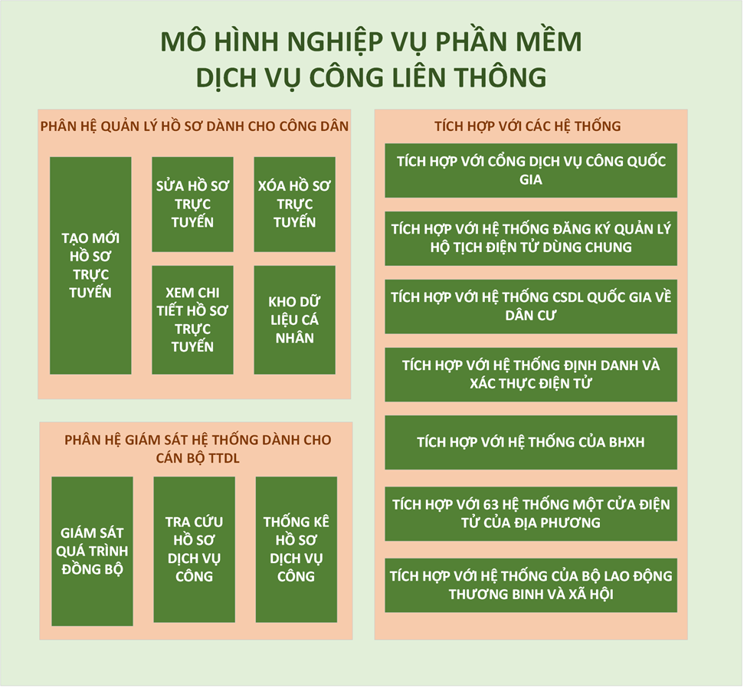
- Mô hình chức năng hệ thống

Thuyết minh:
Phần mềm dịch vụ công liên thông có 3 phân hệ nghiệp vụ:
- Phân hệ quản lý hồ sơ dành cho công dân: Cung cấp các chức năng tạo mới hồ sơ trực tuyến, Sửa hồ sơ trực tuyến, Xóa hồ sơ trực tuyến, Xem chi tiết hồ sơ trực tuyến, Quản lý kho dữ liệu cá nhân (quản lý toàn bộ các giấy tờ tài liệu đính kèm vào hồ sơ trực tuyến).
- Phân hệ giám sát hệ thống dành cho cán bộ Trung tâm dữ liệu quốc gia về dân cư: Cung cấp các chức năng để cán bộ tại Trung tâm dữ liệu quốc gia về dân cư thực hiện được toàn bộ quá trình theo dõi, giám sát hệ thống: Giám sát quá trình đồng bộ (theo dõi, giám sát luồng đồng bộ với các hệ thống được tích hợp với phần mềm dịch vụ công liên thông), Tra cứu hồ sơ dịch vụ công, Thống kê hồ sơ dịch vụ công.
- Phân hệ tích hợp: Thực hiện tích hợp với tất cả các hệ thống phục vụ quá trình giải quyết hồ sơ: Tích hợp với Cổng Dịch vụ công Quốc gia, Tích hợp với hệ thống đăng ký, quản lý hộ tịch điện tử dùng chung, Tích hợp với hệ thống CSDLQG về dân cư, hệ thống Định danh và xác thực điện tử, hệ thống của BHXH, Tích hợp với hệ thống của Bộ LĐTB và XH, tích hợp với 63 hệ thống một cửa điện tử của địa phương.
- Mô hình kết nối tổng thể
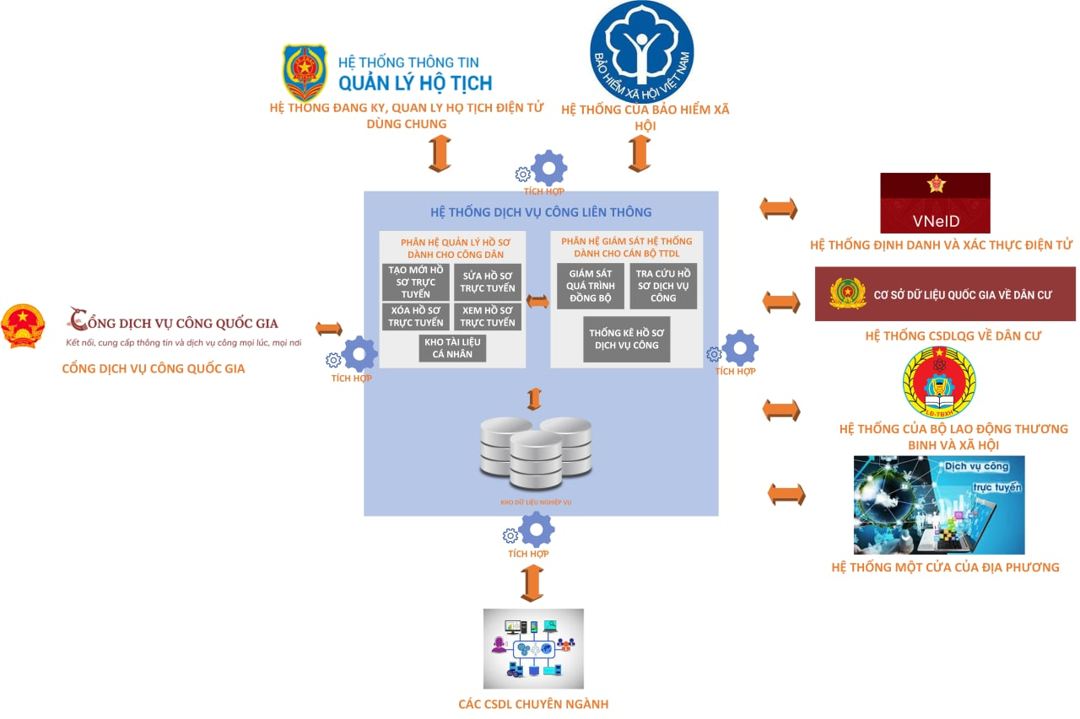
Thuyết minh:
- Hệ thống phần mềm dịch vụ công liên thông được kết nối với Cổng dịch vụ công quốc gia thông qua việc đăng nhập bằng tài khoản dịch vụ công quốc gia được xác thực với CSDLQG về dân cư.
- Các phân hệ lõi của Phần mềm dịch vụ công liên thông bao gồm phân hệ quản lý hồ sơ dành cho công dân, phân hệ giám sát hệ thống dành cho cán bộ Trung tâm dữ liệu quốc gia về dân cư.
- Phần mềm dịch vụ công liên thông tích hợp, liên kết với các hệ thống chuyên ngành để thực hiện giải quyết hồ sơ: Hệ thống đăng ký quản lý hộ tịch điện tử dùng chung của Bộ Tư Pháp, hệ thống CSDLQG về dân cư, hệ thống Định danh và xác thực điện tử, hệ thống của BHXH, hệ thống của Bộ LĐTBXH, 63 hệ thống một cửa điện tử của địa phương.
- Kết nối và tích hợp với 63 hệ thống một cửa điện tử
- Mục tiêu tài liệu
- Cung cấp mô tả API đồng bộ hồ sơ liên thông phục vụ phát triển tích hợp API trên hệ thống thông tin một cửa điện tử, tiến tới triển khai cho phép hệ thống một cửa điện tử có thể kiểm tra, rà soát hồ sơ để tiến hành tiếp nhận bộ hồ sơ liên thông.
- Cung cấp các thông tin phục vụ thiết lập môi trường kỹ thuật đảm bảo các điều kiện kết nối giữa hệ thống một cửa địa phương với hệ thống dịch vụ công liên thông
- Kết quả cần đạt được
- Hướng dẫn kết nối: cung cấp thông tin giúp các cán bộ quản trị hệ thống một cửa địa phương có thể thiết lập và hoàn thiện môi trường kỹ thuật phục vụ:
- Kiểm thử thông kết nối.
- Kiểm thử kỹ thuật trên môi trường thật.
- Hướng dẫn kỹ thuật
  - Mô hình tích hợp chia sẻ dữ liệu

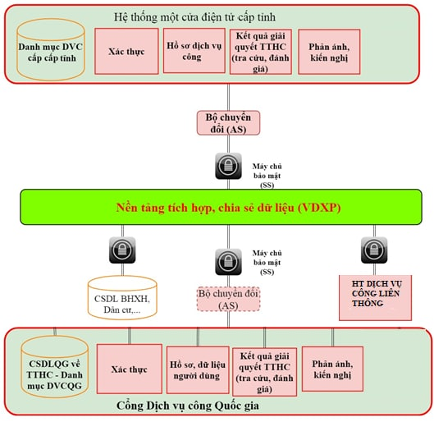
Để thực hiện kết nối, chia sẻ dữ liệu với hệ thống Dịch vụ công liên thông qua Nền tảng tích hợp, chia sẻ dữ liệu (VDXP), Hệ thống thông tin một cửa điện tử cấp tỉnh cần thực hiện các nội dung kỹ thuật bao gồm:
            - Xây dựng API đồng bộ hồ sơ liên thông
            - Cung cấp thông tin phục vụ kiểm thử thông kết nối; phục vụ kiểm thử kỹ thuật trên môi trường hệ thống chính thức.
            - Thực hiện mở Rule kết nối tại hệ thống một cửa địa phương

Thông tin chi tiết được mô tả như sau:
STT | Các nội dung thực hiện | Ghi chú | Cán bộ phồi hợp hỗ trợ và thực hiện
I. | Xây dựng API |  | Nguyễn Viết Hiển  - SĐT: 0983430123
1 | Xây dựng API đồng bộ hồ sơ liên thông | Nội dung mô tả API được thể hiện tại nội dung bên dưới
II. | Cung cấp thông tin
2 | Phục vụ kiểm thử thông kết nối |  | Nguyễn Viết Hiển  - SĐT: 0983430123
 | Thông tin kết nối:
 | (1) Thông tin link API:
 | (2) Địa chỉ IP:
 | (3) Thông tin Port:
3 | Phục vụ kiểm thử kỹ thuật trên môi trường hệ thống thật |  | Nguyễn Viết Hiển  - SĐT: 0983430123
 | Thông tin kỹ thuật của hệ thống một cửa địa phương: | Phục vụ mở rule kỹ thuật trên hệ thống tại BCA
 | (1) DST code:
 | (2) Provider url:
 | (3) SS:
III. | Thực hiện mở rule kết nối
4 | Mở rule trên hệ thống tại địa phương | Thực hiện mở rule kỹ thuật trên hệ thống một cửa địa phương
 | Thông tin của hệ thống tại BCA: |  | Nguyễn Viết Hiển  - SĐT: 0983430123
 | - DST code:
 | VN:GOV:G01:CSDLDC
 | - Provider url:
 | lienthong.dichvucong.gov.vn:8135
 | - SS:
 | 10.0.15.130:5500
 | 10.0.15.130:5577
 | 10.0.15.131:5500
 | 10.0.15.131:5577
 | 10.0.15.133:5500
 | 10.0.15.133:5577

- Mô tả API

4.1 Các dịch vụ tích hợp
STT | Dịch vụ | API | Mô tả
1 | Dịch vụ tích hợp hồ sơ một cửa
1.1 | Đồng bộ hồ sơ | DongBoHoSo
1.2 | Cập nhật trạng thái hồ sơ dịch vụ công liên thông | capNhatTrangThaiHoSoDVCLT

4.2 Đồng bộ hồ sơ
Cung cấp api đồng bộ hồ sơ, đồng bộ trạng thái cho hệ thống MCĐT, gồm các hồ sơ từ hệ thống DVCLT và các hồ sơ đơn.
URL: /api/lienthongDVCLT/nhanHoSoDVCLT
Method: POST
Data Parameters:
STT | Têntrường | Địnhdanh | Độ dài tối đa | Mô tả | Yêucầu
Nộidungbộhồsơ
1 | MaHoSoLienThong | String | 25kýtự | Mã hồ sơ thủ tục  hành chính quy định  tại Điều 26 Nghị  định 61/2018 của  Chính phủ. Được  sinh ra tại hệ thống  phần mềm DVC liên  thông | Bắtbuộc
2 | MaHoSo | String | 25kýtự | Mã hồ sơ thủ tụchànhchínhquyđịnhtại Điều 26 Nghịđịnh61/2018của  Chínhphủ | Bắtbuộc
3 | MaTTHC | String | 50kýtự | Mã thủ tục hànhchínhtheoCSDL  TTHCQuốcgia | Bắtbuộc
4 | TenTTHC | String | 3000kýtự | TênloạithủtụctheoCSDLTTHCQuốc  gia | Bắtbuộc
5 | MaLinhVuc | String | 50kýtự | Mã lĩnh vực theoCSDLTTHCQuốc  gia | Bắtbuộc
6 | TenLinhVuc | String | 500kýtự | Tên lĩnh vực theoCSDLTTHCQuốc  gia | Bắtbuộc
7 | KenhThucHien | Code |  | Kênhnộphồsơbaogồm:  1:Trực tiếp  2: Nộp trực tuyến3: Nộp qua bưuchínhcôngích | Khôngbắtbuộc
8 | ChuHoSo | String | 500kýtự | Tênngườiđăngký  thựchiệnthủtụchànhchính | Khôngbắtbuộc
9 | LoaiDoiTuong | Code |  | Kiểuđốitượngnộphồsơ | Bắtbuộc
10 | MaDoiTuong | String | 100kýtự | Mãđốitượngnộphồsơ để định danh hồsơ cho tài khoản trêncổng DVC Quốc gia  Trườnghợpkhôngcó truyền dữ liệutrắng,cụthể:  “MaDoiTuong”:“” | Bắtbuộc
11 | ThongTinKhac | String | 1000kýtự | Thôngtinkháccủa  côngdântổ chức | Khôngbắt  buộc
12 | Email | String | 50kýtự | Địa chỉ thư điện tửcủacôngdântổchức | Khôngbắtbuộc
13 | Fax | String | 20kýtự | Faxcủacôngdântổchức | Khôngbắtbuộc
14 | SoDienThoai | String | 13kýtự | Sốđiệnthoạiliênhệcủa cá nhân, tổ chứctheođịnhdạng:  +84948204812 | Khôngbắtbuộc
15 | TrichYeuHoSo | String | 1000kýtự | Tríchyếuhồsơmộtcửa | Khôngbắtbuộc
16 | NgayTiepNhan | Date |  | Ngày tiếp nhận hồsơ định dạng:yyyyMMddHHmmss | Bắtbuộc
17 | NgayHenTra | Date |  | Ngày hẹn trả hồ sơđịnh dạng:yyyyMMddHHmss | KhôngBắtbuộc
18 | TrangThaiHoSo | Code |  | Trạng thái của hồ sơ(lấy theo danh mụctrạng thái hồ sơ quyđịnh trên DVC QGtrongAPI4.1.2.3.22  Danhmụctrạngthái  hồsơ) | Bắtbuộc
19 | NgayTra | Date |  | Ngàytrảkếtquảhồsơ cho công dân, tổchức  địnhdạng:  yyyyMMddHHmmss | Khôngbắtbuộc
20 | ThongTinTra | Boolean |  | Thôngtintrảkếtquả | Khôngbắtbuộc
21 | HinhThuc | Integer |  | Hình thức trả kếtquả:  - -Trảkếtquảtạibộphậntiếpnhậnvàtrảkếtquả;  - -Trảkếtquảquađườngbưuđiện. | Bắtbuộc
22 | NgayKetThucXuLy | Date |  | Ngàykếtthúcxửlýhồsơ  địnhdạng:  yyyyMMddHHmmss | Khôngbắtbuộc
23 | DonViXuLy | Collection |  | Đơnvịthụlýhồ sơ | Bắtbuộc
23.1 | TenDonViXuLy | String | 500kýtự | Tên đơn vị thụ lý hồ sơ | Bắtbuộc
23.2 | MaTinhDonViXuLy | Integer |  | Mã tỉnh hành chính đơn vị thụ lý | Bắtbuộc
23.3 | MaHuyenDonViXuLy | Integer |  | Mã huyện hành chính đơn vị thụ lý | Bắtbuộc
23.4 | MaXaDonViXuLy | Integer |  | Mã xã hành chính đơn vị thụ lý | Bắtbuộc
24 | GhiChu | String | 2000kýtự | Ghichúthôngtin  khác | Khôngbắt  buộc
25 | TaiLieuNop | CollectioncủaTepDinhKem |  | Lấyhoặcthiếtlậpcác tệp đính kèmliênquan.  Nếu có Tài liệu nộpthì lưu ý bắtbuộc/khôngbắtbuộc  cáctrườngcon | Khôngbắtbuộc
25.1 | TepDinhKemId | Bigint |  | IdcủatệpđínhkèmtronghệthốngCơ  quan thụ lý (Bộngành,địaphương) | Khôngbắtbuộc
25.2 | TenTepDinhKem | String | 4000kýtự | Tênfileđínhkèm | Bắtbuộc
25.3 | IsDeleted | Boolean |  | Giá trị chỉ ra tệpđínhkèmnàyđãbị  xóa. | Khôngbắtbuộc
25.4 | MaThanhPhanHoSo | String | 50kýtự | Mãthànhphầnhồsơnếu file đính kèm làmộtthànhphầnhồ  sơcủathủtục | Bắtbuộc
25.5 | DuongDanTaiTepTin | String | 500kýtự | Đườngdẫn(API)doBộ ngành, địaphươngcôngbốđể  tảiđượctệptinđínhkèmhồsơ | Bắtbuộc
25.6 | DuocSoHoa | Code |  | Trường đánh đấu hồsơ có thành phần hồsơđược sốhóa:  0: không phải fileđượcsốhóa không  phải file được số hóa1:làfileđượcsốhóa | Bắtbuộc
25.7 | DuocTaiSuDung | Code |  | Trường đánh dấuthành phần hồ sơđược tái sử dụng từthành phần/kết quảxử lý của hồ sơkhác:  0:khôngphảitáisửdụng  1: tái sử dụng từthànhphầnhồsơkhác  2: tái sử dụng từ kếtquảxửlýhồsơkhác  */ Xác định 1 và 2bằng mã giấy tờtrongdanhmụcgiấytờ kết quả và danhmục thành phần hồsơtrongCSDL  TTHCQG | Bắtbuộc
25.8 | DuocLayTuKhoDMQG | Code |  | Trường đánh dấuthành phần hồ sơnày được lấy từ khodữ liệu cá nhân, tổchức của cổngDVCQG:  0:khônglấy  1:cólấy | Bắtbuộc
25.9 | MaKetQuaThayThe | Code |  | Mã giấy tờ kết quảNếu thành phần hồsơ này là đầu ra củamộtthủtụchành  chínhkhácthìđâylàtrườngbắtbuộc | Khôngbắtbuộc
26 | DanhSachLePhi | CollectioncủaLePhi |  | Lệ phí đã thu kèmtheohồsơmộtcửa.  NếucóPhíthìlưuýbắtbuộc/khôngbắt  buộccáctrườngcon | Khôngbắtbuộc
26.1 | TenPhiLePhi | String | 500kýtự | Tênphí,lệphí. | Bắtbuộc
26.2 | MaPhiLePhi | String | 50kýtự | Mãphí,lệphí | Bắtbuộc
26.3 | HinhThucThu | Code |  | Loạilệphíthu:  - 1:Lệphíthukhitiếpnhậnhồsơ;  - 2:Lệphíthukhibổsunghồsơ;  - 4:Lệphíthukhitrảkếtquả. | Bắtbuộc
26.4 | Gia | Decimal |  | Sốtiềnthu | Bắtbuộc
26.5 | LoaiPhiLePhi | Code |  | Chi tiết lấy trongAPI4.1.2.3.16Lấy  danhmụcphí/lệphí | Bắtbuộc
27 | DanhSachTepDinhKemKhac | Collectioncủa  TepDinhKemKhac |  | Giấytờthukèmtheohồ sơ một cửa. Nếucó Tài liệu khác thìlưuýbắt  buộc/khôngbắtbuộccáctrườngcon | Khôngbắtbuộc
27.1 | TenGiayTo | String | 500kýtự | Têngiấytờ | Bắtbuộc
27.2 | SoLuong | Integer |  | Sốlượng | Bắtbuộc
27.3 | LoaiGiayTo | Integer |  | Loạigiấytờthu:  - 1:Giấytờthukhitiếpnhậnhồsơ;  - 2:Giấytờthukhibổsunghồsơ;  - 4:Giấytờthukhitrảkếtquả | Bắtbuộc
28 | DanhSachHoSoBoSung | CollectioncủaHoSoBoSung |  | Danh sách các yêucầu bổ sung hồ sơ.NếucóDanhsáchbổsungthìlưuýbắt  buộc/khôngbắtbuộccáctrườngcon | Khôngbắtbuộc
28.1 | HoSoBoSungId | Bigint |  | Id của Yêu cầu bổsungtronghệthống  Cơquanthụlý. | Bắtbuộc
28.2 | NguoiYeuCauBoSung | String | 50kýtự | Người gửi yêu cầubổsung | Bắtbuộc
28.3 | NoiDungBoSung | String | 2000kýtự | Nộidungyêucầubổsung | Bắtbuộc
28.4 | NgayBoSung | Date |  | Ngàygửiyêucầubổsung định dạng:yyyyMMddHHmmss | Bắtbuộc
28.5 | NguoiTiepNhanBoSung | String | 50kýtự | Ngườitiếpnhậnyêucầubổ sung | Khôngbắtbuộc
28.6 | ThongTinTiepNhan | String | 2000kýtự | Thôngtintiếpnhận | Khôngbắtbuộc
28.7 | NgayTiepNhanBoSung | Date |  | Ngày tiếp nhận hồsơ bổ sung địnhdạng:yyyyMMddHHmmss | Bắtbuộc
28.8 | TrangThaiBoSung | Boolean |  | Trạngtháibổsunghồsơ:  - True:Côngdânđãbổ sung đầy đủ thủtụchồsơ;  - False: Công dânkhôngbổsunghồsơ(quáhạnbổsung);  - Null: Công dânchưatớibổsunghồ  sơ(cònhạn). | Bắtbuộc
28.9 | DanhSachGiayToBoSung | Collectioncủa  TepDinhKem |  | Danhsáchgiấytờbổsung | Khôngbắtbuộc
28.1  0 | DanhSachLePhiBoSung | CollectioncủaLePhi |  | Danhsáchlệphíbổsung | Khôngbắtbuộc
28.1  1 | NgayHenTraTruoc | Date |  | Ngày hẹn trả trướckhi bổ sung địnhdạng:yyyyMMddHHmmss | Bắtbuộc
28.1  2 | NgayHenTraMoi | Date |  | Ngày hẹn trả mớikhi bổ sung hồ sơđịnh dạng:yyyyMMddHHmmss | Khôngbắtbuộc
29 | DanhSachGiayToKetQua | CollectioncủaGiayToKetQua |  | Danh sách các tệpkết quả của thủ tụchành chính. Nếu cóTài liệu kết quả thìlưuýbắtbuộc/khôngbắtbuộc  cáctrườngcon | Khôngbắtbuộc
29.1 | TenGiayTo | String | 2000kýtự | Têngiấytờ | Bắtbuộc
29.2 | MaThanhPhanHoSo | Code |  | Nếukếtquảtrảralà  một thành phần hồsơchothủtụckhác | Khôngbắtbuộc
29.3 | GiayToId | Integer |  | Id của tệp file kếtquảtronghệthốngCơquanthụlýBộ  ngành,địaphương | Khôngbắtbuộc
29.4 | DuongDanTepTinKetQua | String | 500kýtự | Đườngdẫn(API)tảitệp tin kết quả xử lýhồ sơ trên hệ thốngcủaBộngành,địa  phương | Bắtbuộc
29.5 | MaGiayToKetQua | String |  | Mã giấy tờ kết quảđược đồng bộ từdanhmụcgiấytờkếtquả trên CSDLTTHCQG  APILấydanhmục  kếtquả4.1.2.3.15 | Bắtbuộc
30 | NoiNopHoSo | Code |  | Thôngtinnơicôngdân/doanh nghiệplựachọnđểnộphồsơ.Baogồm:  1: Nộp từ CổngDVC Quốc gia2:NôptừCổng  DVCcủaBNĐP | Bắtbuộc
31 | HoSoCoThanhPhanSoHoa | Code |  | 0:không  1:có | Bắtbuộc
32 | TaiKhoanDuocXacThucVoiVNeID |  |  | 0:có  1:không | Bắtbuộc
33 | DuocThanhToanTrucTuyen | Code |  | 0:Hồsơkhôngphátsinhthanhtoán  1:Thanhtoántrựctuyến trên cổngDVCQG  2:Thanhtoántrựctuyến qua Cổngthanh toán BNĐP3:Thanhtoántrực  tiếp | Bắtbuộc
34 | NgayTuChoi | Sring |  | Ngày từ chồi hồ sơ.Bắt buộc với trạngthái xử lý 3 hoặc 8yyyyMMddHHmms  s | Khôngbắtbuộc
35 | DinhDanhCHS | Collection |  | Định danh của chủhồ sơ CMND/CCCD/MSTcủachủhồsơ.Ưutiênsử  dungCCCD | Bắtbuộc
35.1 | LoaiDinhDanh | Code |  | 1: Căn cước côngdân  2:Chứngminhnhândân  3:MãsốthuếDN | Bắtbuộc
35.2 | SoDinhDanh | String |  | SốđịnhdanhcủachủhồsơCMND/  CCCD/MSTcủachủhồsơ | Bắtbuộc
36 | NgayNopHoSo | String |  | Ngàynộphồsơ  yyyyMMddHHmmss | Bắtbuộc
37 | DSKetNoiCSDL | Collection |  | Hồsơcósửdụngdữliệu được kết nối vàlấy từ các cơ sở dữliệu Quốc gia/ cơ sởdữliệuchuyênngành.  Khôngbắtbuộccáctrườngcon  Nếucósửdụngthì  bắtbuộc | Bắtbuộc
37.1 | MaCSDL | Code |  | 1:CSDLQGvềDâncư  2:CSDLQGvềđăngkýdoanhnghiệp  3:CSDLQGvềđấtđaiquốc gia  4:CSDLQGvềtàichính  5:CSDLQGvềbảohiểm  6:CSDLQGvề  thốngkê,tổnghợpdânsố  7: Các cơ sở DLchuyênngànhkhác  củaBNĐP
38 | securityKey | String |  | Khóa an ninh  Xem chi tiết ở mục Khóa an ninh | Bắtbuộc
39 | isUpdate | Boolean |  | Loại thao tác cập nhật:  • “False”: Thêm mới hồ sơ  • “True”: Cập nhật hồ sơ | Bắtbuộc
Status Response:
Status Code | Description
200 | Cập nhật thành công
400 | Bad request
401 | Unauthorized
415 | Unsupport Media Type
Data Response:
Content Type: json/application
Content: Chuỗi json mô tả trạng thái cập nhật api
Field Name | Description | Data Type
status | Trạng thái:  0: Cập nhật thất bại  1: Cập nhật thành công | String
message | Mô tả trạng thái cập nhật, thông tin lỗi | String

4.3 Cập nhật trạng thái hồ sơ dịch vụ công liên thông
Cung cấp API cập nhật trạng thái tiến độ xử lý hồ sơ từ phần mềm DVCLT cho hệ thống một cửa điện tử
URL: /api/lienthongDVCLT/capNhatTrangThaiHoSoDVCLT
Method: POST
Data Parameters:
STT | Têntrường | Địnhdanh | Độdàitốiđa | Môtả | Yêucầu
Tiếntrìnhxửlýhồsơ
1 | MaHoSoLienThong | String | 25kýtự | Mã hồ sơ thủ tụchành chính quyđịnh tại Điều 26Nghịđịnh61/2018củaChínhphủ.  Đượcsinhratạihệ  thốngphầnmềmDVCliênthông | Bắtbuộc
2 | MaHoSo | String | 25kýtự | Mãhồsơ | Bắtbuộc
3 | NguoiXuLy | String | 50kýtự | Ngườixửlý | Bắtbuộc
4 | ChucDanh | String | 100kýtự | Chức vụ của ngườixửlý | Khôngbắtbuộc
5 | ThoiDiemXuLy | Date |  | Thờiđiểmxửlýhồsơ định dạng:yyyyMMddHHm  mss | Bắtbuộc
6 | PhongBanXuLy | String | 500kýtự | Đơnvịđangxử lý | Khôngbắtbuộc
7 | NoiDungXuLy | String | 1000kýtự | Nộidungxử lý | Khôngbắtbuộc
8 | TrangThai | Code |  | Trạng thái hồ sơ(mã trạng tháitrongPhụlục 1,4 ) | Bắtbuộc
9 | NgayBatDau | Date |  | Ngàybắtđầu,địnhdạng:yyyyMMddHHm  mss | Khôngbắtbuộc
10 | NgayKetThucTheoQuyDinh | Date |  | Ngàykếtthúctheoquy định ,địnhdạng:  yyyyMMddHHmmss | Khôngbắtbuộc
11 | MaDonVi | String |  | Mã của đơn vị đang xử lý. Xem chi tiết ở mục Danh mục cơ quan xử lý | Bắt buộc
12 | securityKey | String |  | Khóa an ninh  Xem chi tiết ở mục Khóa an ninh | Bắtbuộc
Status Response:
Status Code | Description
200 | Cập nhật thành công
400 | Bad request
401 | Unauthorized
415 | Unsupport Media Type
Data Response:
Content Type: json/application
Content: Chuỗi json mô tả trạng thái cập nhật api

Field Name | Description | Data Type
status | Trạng thái:  0: Cập nhật thất bại  1: Cập nhật thành công | String
message | Mô tả trạng thái cập nhật, thông tin lỗi | String

4.4 Danh mục cơ quan xử lý
Mã cơ quan xử lý | Tên cơ quan xử lý
0 | Hệ thống DVCLT
1 | Hệ thống ĐKQLHTĐT dùng chung
2 | Hệ thống Quản lý cư trú
3 | Hệ thống Giao dịch BHXH điện tử
4 | Hệ thống của Bộ LĐTBXH

4.5 Danh mục trạng thái xử lý hệ thống
Mã cơ quan xử lý | Mã trạng thái | Tên trạng thái
1 | 1 | Đã tiếp nhận hồ sơ, chờ xử lý
1 | 2 | Hồ sơ cần bổ sung thông tin
1 | 3 | Hồ sơ đủ điều kiện giải quyết
1 | 4 | Đã hoàn thành đăng ký
1 | 5 | Đã trả kết quả
1 | 6 | Từ chồi tiếp nhận
2 | 1 | Đã tiếp nhận
2 | 2 | Đang xử lý
2 | 3 | Đã xử lý xong
2 | 4 | Đã trả kết quả
2 | 5 | Không được tiếp nhận
3 | 1 | Đã tiếp nhận
3 | 2 | Đang xử lý
3 | 3 | Đã xử lý xong
3 | 4 | Đã trả kết quả
3 | 5 | Không được tiếp nhận
4 | 1 | Đã tiếp nhận
4 | 2 | Đang xử lý
4 | 3 | Đã xử lý xong
4 | 4 | Đã trả kết quả
4 | 5 | Không được tiếp nhận

4.6 Khóa an ninh hệ thống
Sử dụng phương pháp SHA256 trên dữ liệu đầu vào cùng với khóa bí mật để tạo ra khóa an ninh. Trong đó, dữ liệu đầu vào sẽ là một chuỗi ký tự giữa trường MaHoSoLienThong mã hóa với khóa bí mật secret-key sẽ được cung cấp khi tích hợp,mã hóa xong so sánh với chuỗi được mã hóa trên hệ thống MCĐT là [securityKey] thể lấy key qua link: https://www.freeformatter.com/hmac-generator.htmlđể test.

4.7 File Postman
- Quy trình kiểm thử

5.1. Kiểm thử kĩ thuật

5.1.1. Nội dung chuẩn bị
- Hệ thống máy chủ kiểm thử, phần mềm
- Các Input đầu vào cho các trường hợp kiểm thử
- Các thông tin liên quan đến kết nối, bao gồm mã bảo mật SecretKey, đường dẫn chính xác của mỗi API,...

5.1.2. Testcase
STT | Tiêu đề | Bước thực hiện | Kết quả mong muốn
- Kiểm tra API Đồng bộ hồ sơ DongBoHoSo
Bước 1: Kiểm tra kết nối
 | Kiểm tra kết nối thành công với PMMC | Bước 1: Vào Postman; Chọn phương thức: POST; Nhập địa chỉ API: /api/lienthongDVCLT/nhanHoSoDVCLT  Bước 2: Điền đúng, đủ các thông tin bắt buộc  Bước 3: Chọn Send  Bước 4: Kiểm tra Response, Status Code | - Nhận Status Code = 200 và nội dung trả về theo định dạng quy ước từ trước (Mục 4.3, phần Data Response)
 | Kiểm tra kết nối thất bại trả về mã lỗi: 401 - Unauthorized | Bước 1: Vào Postman; Chọn phương thức: POST; Nhập địa chỉ API: /api/lienthongDVCLT/nhanHoSoDVCLT  Bước 2: Điền sai [securityKey]  Bước 3: Chọn Send  Bước 4: Kiểm tra Response, Status Code | - Nhận Status Code = 401 - Unauthorized
 | Kiểm tra kết nối thất bại trả về mã lỗi: 415 - Unsupport Media Type | Bước 1: Vào Postman; Chọn phương thức: POST; Nhập địa chỉ API: /api/lienthongDVCLT/nhanHoSoDVCLT  Bước 2: Điền sai Header cấu hình Media Type  Bước 3: Chọn Send  Bước 4: Kiểm tra Response, Status Code | - Nhận Status Code = 415 - Unsupport Media Type
Bước 2: Kiểm tra API
 | Đồng bộ hồ sơ (Hồ sơ mới) từ DVCLT sang PMMC | Bước 1: Vào Postman; Chọn phương thức: POST; Nhập địa chỉ API: /api/lienthongDVCLT/nhanHoSoDVCLT  Bước 2: Điền đúng, đủ các thông tin Header/Body bắt buộc:  "isUpdate": "False"  Bước 3: Chọn Send  Bước 4: Kiểm tra Response thông tin Status code  Bước 5: Kiểm tra Status | - Nhận Status Code = 200  - Nhậnresponse body: Status = 1 - Cập nhật thành công
 | Đồng bộ hồ sơ (Cập nhật hồ sơ đã đồng bộ) từ DVCLT sang PMMC | Bước 1: Vào Postman; Chọn phương thức: POST; Nhập địa chỉ API: /api/lienthongDVCLT/nhanHoSoDVCLT  Bước 2: Điền đúng, đủ các thông tin bắt buộc:  "isUpdate": "True"  Bước 3: Chọn Send  Bước 4: Kiểm tra Response thông tin Status code  Bước 5: Kiểm tra Status | - Nhận Status Code = 200  - Nhậnresponse body: Status = 1 - Cập nhật thành công
- Kiểm tra API Cập nhật tiến độ xử lý hồ sơ một cửa capNhatTrangThaiHoSoDVCLT
Bước 1: Kiểm tra kết nối
 | Kiểm tra kết nối thành công với PMMC | Bước 1: Vào Postman; Chọn phương thức: POST; Nhập địa chỉ API:  /api/lienthongDVCLT/capNhatTrangThaiHoSoDVCLT  Bước 2: Điền đúng, đủ các thông tin bắt buộc  Bước 3: Chọn Send  Bước 4: Kiểm tra Respon thông tin Status code | - Nhận Status Code = 200  - Nhậnresponse body: Status = 1 - Cập nhật thành công
 | Kiểm tra kết nối thất bại trả về mã lỗi: 401 - Unauthorized | Bước 1: Vào Postman; Chọn phương thức: POST; Nhập địa chỉ API:  /api/lienthongDVCLT/capNhatTrangThaiHoSoDVCLT  Bước 2: Điền sai [securityKey]  Bước 3: Chọn Send  Bước 4: Kiểm tra Respon thông tin Status code | - Nhận Status Code = 401 - Unauthorized
 | Kiểm tra kết nối thất bại trả về mã lỗi: 401 - Unauthorized: 415 - Unsupport Media Type | Bước 1: Vào Postman; Chọn phương thức: POST; Nhập địa chỉ API:  /api/lienthongDVCLT/capNhatTrangThaiHoSoDVCLT  Bước 2: Điền sai Header cấu hình Media Type  Bước 3: Chọn Send  Bước 4: Kiểm tra Respon thông tin Status code | - Nhận Status Code = 415 - Unsupport Media Type
Bước 2. Kiểm tra API cập nhật tiến độ của hồ sơ đơn
 | Đồng bộ trạng thái hồ sơ đơn của Hệ thống ĐKQLHTĐT dùng chungtừ DVCLT sang PMMC | Bước 1: Vào Postman; Chọn phương thức: POST; Nhập địa chỉ API:  /api/lienthongDVCLT/capNhatTrangThaiHoSoDVCLT  Bước 2: Điền đúng, đủ các thông tin bắt buộc  "MaDonVi": "1"  Bước 3: Chọn Send  Bước 4: Kiểm tra Respon thông tin Status code | - Nhận Status Code = 200  - Nhậnresponse body: Status = 1 - Cập nhật thành công
 | Đồng bộ trạng thái hồ sơ đơn của Hệ thống Quản lý cư trú từ DVCLT sang PMMC | Bước 1: Vào Postman; Chọn phương thức: POST; Nhập địa chỉ API:  /api/lienthongDVCLT/capNhatTrangThaiHoSoDVCLT  Bước 2: Điền đúng, đủ các thông tin bắt buộc  "MaDonVi": "2"  Bước 3: Chọn Send  Bước 4: Kiểm tra Respon thông tin Status code | - Nhận Status Code = 200  Nhậnresponse body: Status = 1 - Cập nhật thành công
 | Đồng bộ trạng thái của Hệ thống Giao dịch BHXH điện tử từ DVCLT sang PMMC | Bước 1: Vào Postman; Chọn phương thức: POST; Nhập địa chỉ API:  /api/lienthongDVCLT/capNhatTrangThaiHoSoDVCLT  Bước 2: Điền đúng, đủ các thông tin bắt buộc  "MaDonVi": "3"  Bước 3: Chọn Send  Bước 4: Kiểm tra Respon thông tin Status code | - Nhận Status Code = 200  - Nhậnresponse body: Status = 1 - Cập nhật thành công
 | Đồng bộ trạng thái của Hệ thống của Bộ LĐTBXH từ DVCLT sang PMMC | Bước 1: Vào Postman; Chọn phương thức: POST; Nhập địa chỉ API:  /api/lienthongDVCLT/capNhatTrangThaiHoSoDVCLT  Bước 2: Điền đúng, đủ các thông tin bắt buộc  "MaDonVi": "4"  Bước 3: Chọn Send  Bước 4: Kiểm tra Respon thông tin Status code | - Nhận Status Code = 200  - Nhậnresponse body: Status = 1 - Cập nhật thành công
III: Tích hợp các dịch vụ đồng bộ vào hệ thống Kiểm thử kĩ thuật
 | Tạo mới hồ sơ, đồng bộ hồ sơ mới được tạo từ DVCLT sang PMMC | Bước 1: Đăng nhập vào hệ thống kiểm thử DVCLT  Bước 2: Nhập hồ sơ (Khai Sinh/Khai tử)  Bước 3: Kiểm tra hồ sơ được đồng bộ trên hệ thống test của PMMC | - Hồ sơ được đồng bộ thành công
 | Cập nhật trạng thái hồ sơ đơn | Bước 1: Lấy token của hệ thống nhận kết quả  Bước 2: Mô phỏng cập nhật trạng thái bằng các api đồng bộ trạng thái (cập nhật trạng thái hồ sơ đơn thông qua api của dịch vụ cập nhật trạng thái).  Các trạng thái của hồ sơ đơn được mô tả trong mục 4.5, các danh mục cơ quan xử lý được mô tả trong mục 4.4  Bước 3: Kiểm tra trạng thái hồ sơ đơn trên hệ thống test của PMMC | - Trạng thái hồ sơ đơn của các cơ quan xử lý được cập nhật
 | Cập nhật trạng thái của hồ sơ liên thông | Bước 1: Lấy token của hệ thống nhận kết quả  Bước 2: Cập nhật trạng thái hồ sơ đơn thông qua api của dịch vụ cập nhật trạng thái để làm thay đổi trạng thái hồ sơ liên thông.  Bước 3: Kiểm tra trạng thái của hồ sơ liên thông trên hệ thống test của PMMC | - Trạng thái của hồ sơ liên thông được cập nhật
 | Trường hợp thao tác sửa hồ sơ trên cổng kê khai của DVCLT | Bước 1: Lấy token của hệ thống nhận kết quả  Bước 2: Cập nhật trạng thái của hồ sơ về trạng thái “Yêu cầu bổ sung hồ sơ” bằng api cập nhật trạng thái  Bước 3: Sửa hồ sơ trên cổng kê khai của cổng DVCLT  Bước 4: Kiểm tra trạng thái hồ sơ, thông tin hồ sơ trên hệ thống test của PMMC. | - Trạng thái, thông tin của của hồ sơ liên thông được cập nhật  - Trạng thái hồ sơ đơn được cập nhật

5.2. Kiểm thử trên môi trường chính thức

5.2.1. Nội dung chuẩn bị
- Hệ thống máy chủ, phần mềm
- Cầu hình rule của SS, đảm bảo kết nối thông suốt
- Các thông tin liên quan đến kết nối, bao gồm mã bảo mật SecretKey, đường dẫn chính xác của mỗi API,…

5.2.2. Testcase
STT | Tiêu đề | Bước thực hiện | Kết quả mong muốn
- Kiểm tra API Đồng bộ hồ sơ DongBoHoSo
Bước 1: Kiểm tra kết nối
 | Kiểm tra kết nối thành công với PMMC | Bước 1: Vào Postman; Chọn phương thức: POST; Nhập địa chỉ API: /api/lienthongDVCLT/nhanHoSoDVCLT  Bước 2: Điền đúng, đủ các thông tin bắt buộc  Bước 3: Chọn Send  Bước 4: Kiểm tra Response, Status Code | - Nhận Status Code = 200 và nội dung trả về theo định dạng quy ước từ trước (Mục 4.3, phần Data Response)
 | Kiểm tra kết nối thất bại trả về mã lỗi: 401 –Unauthorized | Bước 1: Vào Postman; Chọn phương thức: POST; Nhập địa chỉ API: /api/lienthongDVCLT/nhanHoSoDVCLT  Bước 2: Điền sai [securityKey]  Bước 3: Chọn Send  Bước 4: Kiểm tra Response, Status Code | - Nhận Status Code = 401 –Unauthorized
 | Kiểm tra kết nối thất bại trả về mã lỗi: 401 –Unauthorized: 415 –Unsupport Media Type | Bước 1: Vào Postman; Chọn phương thức: POST; Nhập địa chỉ API: /api/lienthongDVCLT/nhanHoSoDVCLT  Bước 2: Điền sai Header cấu hình Media Type  Bước 3: Chọn Send  Bước 4: Kiểm tra Response, Status Code | - Nhận Status Code = 415 –Unsupport Media Type
- Kiểm tra API Cập nhật tiến độ xử lý hồ sơ một cửa capNhatTrangThaiHoSoDVCLT
Bước 1: Kiểm tra kết nối
 | Kết nối với PMMC trả về trạng thái thành công | Bước 1: Vào Postman; Chọn phương thức: POST; Nhập địa chỉ API:  /api/lienthongDVCLT/capNhatTrangThaiHoSoDVCLT  Bước 2: Điền đúng, đủ các thông tin bắt buộc  Bước 3: Chọn Send  Bước 4: Kiểm tra Respon thông tin Status code | - Nhận Status Code = 200  - Nhậnresponse body: Status = 1 – Cập nhật thành công
 | Kết nối thất bại trả về mã lỗi: 401 –Unauthorized | Bước 1: Vào Postman; Chọn phương thức: POST; Nhập địa chỉ API:  /api/lienthongDVCLT/capNhatTrangThaiHoSoDVCLT  Bước 2: Điền sai [securityKey]  Bước 3: Chọn Send  Bước 4: Kiểm tra Respon thông tin Status code | - Nhận Status Code = 401 –Unauthorized
 | Kết nối thất bại trả về mã lỗi: 401 –Unauthorized: 415 –Unsupport Media Type | Bước 1: Vào Postman; Chọn phương thức: POST; Nhập địa chỉ API:  /api/lienthongDVCLT/capNhatTrangThaiHoSoDVCLT  Bước 2: Điền sai Header cấu hình Media Type  Bước 3: Chọn Send  Bước 4: Kiểm tra Respon thông tin Status code | - Nhận Status Code = 415 –Unsupport Media Type
III: Tích hợp các dịch vụ đồng bộ vào hệ thống Kiểm thử kĩ thuật
 | Tạo mới hồ sơ, đồng bộ hồ sơ mới được tạo từ DVCLT sang PMMC | Bước 1: Đăng nhập vào hệ thống DVCLT  Bước 2: Nhập hồ sơ (Khai Sinh/Khai tử)  Bước 3: Hệ thống tự động đồng bộ hồ sơ sang PMMC  Bước 4: Kiểm tra hồ sơ được đồng bộ trên hệ thống của PMMC | - Hồ sơ được đồng bộ thành công
 | Cập nhật trạng thái hồ sơ đơn | Bước 1: Các hệ thống xử lý cập nhật trạng thái về hệ thống DVCLT  Bước 2: Kiểm tra trạng thái hồ sơ đơn trên hệ thống product của PMMC | - Trạng thái hồ sơ đơn của các cơ quan xử lý được cập nhật
 | Cập nhật trạng thái hồ sơ liên thông | Bước 1: Các hệ thống xử lý cập nhật trạng thái về hệ thống DVCLT làm thay đổi trạng thái của hồ sơ liên thông  Bước 2: Kiểm tra trạng thái hồ sơ liên thông trên hệ thống product của PMMC | - Trạng thái của hồ sơ liên thông được cập nhật
 | Trường hợp thao tác sửa hồ sơ trên cổng kê khai của DVCLT | Bước 1: Hệ thống ĐKQLHTĐT dùng chung yêu cầu bổ sung hồ sơ  Bước 2: Sửa hồ sơ trên cổng DVCLT  Bước 3: Kiểm tra trạng thái của hồ sơ liên thông trên hệ thống product của PMMC | - Trạng thái, thông tin của hồ sơ liên thông được cập nhật  - Trạng thái hồ sơ đơn được cập nhật

